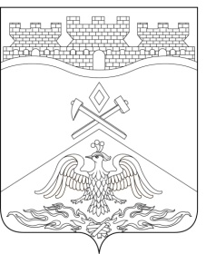
Российская Федерация
Ростовская область
г о р о д Ш а х т ы

ГОРОДСКАЯ ДУМА

РЕШЕНИЕ № 89

7-го заседания городской Думы города Шахты

Принято 31 марта 2026 года
О признании утратившим силу решения городской Думы города Шахты «Об утверждении Порядка использования земельных участков, на которые действие градостроительных регламентов не распространяется или для которых градостроительные регламенты не устанавливаются на территории муниципального образования городского округа
«Город Шахты» Ростовской области»

В соответствии с Федеральным законом от 31.07.2025 № 295-ФЗ
«О внесении изменений в Земельный кодекс Российской Федерации, отдельные законодательные акты Российской Федерации и признании утратившими силу отдельных положений законодательных актов Российской Федерации», Федеральным законом от 20.03.2025 № 33-ФЗ «Об общих принципах организации местного самоуправления в единой системе публичной власти», Уставом муниципального образования городского округа «Город Шахты» Ростовской области, Правилами землепользования и застройки муниципального образования «Город Шахты», городская Дума города Шахты

РЕШИЛА:

- Признать утратившим силу решение городской Думы города Шахты от 25.02.2025 № 605 «Об утверждении Порядка использования земельных участков, на которые действие градостроительных регламентов не распространяется или для которых градостроительные регламенты не устанавливаются на территории муниципального образования городского округа «Город Шахты» Ростовской области».
- Настоящее решение вступает в силу со дня его официального опубликования и распространяется на правоотношения, возникшие с 01.03.2026.

- Контроль за исполнением настоящего решения возложить на заместителя главы Администрации города Шахты С.В. Федосеева и комитет городской Думы города Шахты по градостроительству, землепользованию и транспорту (А.Б. Долгопятов ).

Глава города Шахты Л. Овчиева

Председатель
городской Думы города Шахты М. Голодов

31 марта 2026 года

Разослано: министерству региональной политики РО, Администрации города Шахты, ДАГ и ТР, прокуратуре, СМИ, дело.

